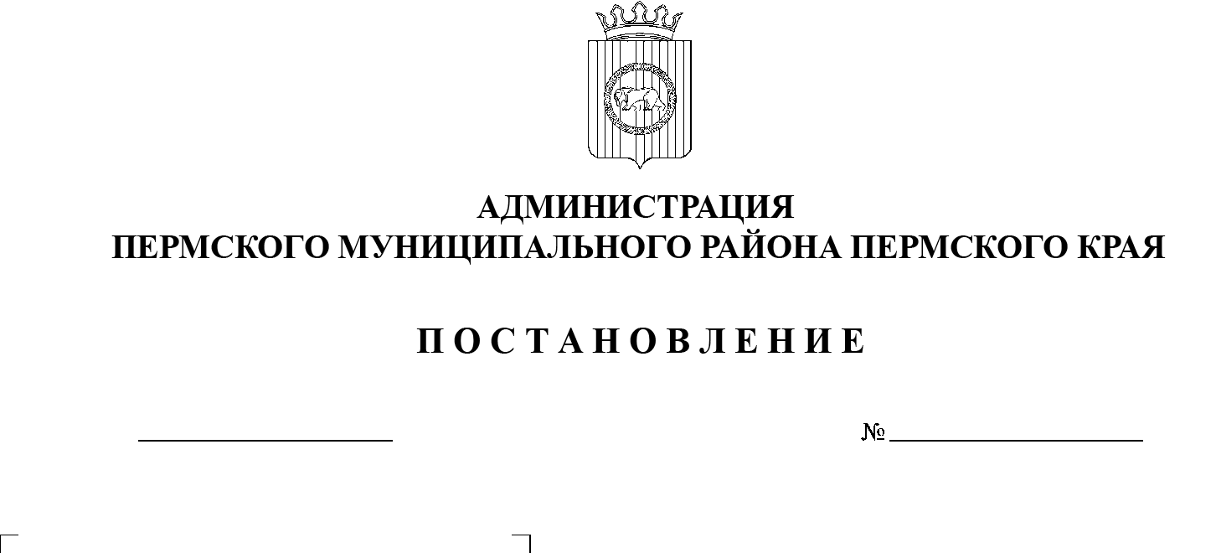
СЭД-2022-299-01-01-05.С-415
Об утверждении проекта межевания территории Пермского муниципального округа, включающей земельный участок с кадастровым номером 59:32:34300014:2813

21.07.2022

В соответствии с частью 13 статьи 46 Градостроительного кодекса Российской Федерации, пунктом 2 статьи 7 Федерального закона от 14 марта 2022 г. № 58-ФЗ «О внесении изменений в отдельные законодательные акты Российской Федерации», пунктом 26 части 1 статьи 16, со статьей 28 Федерального закона от 06 октября 2003 г. № 131-ФЗ «Об общих принципах организации местного самоуправления в Российской Федерации», с частью 4 статьи 4 Закона Пермского края от 29 апреля 2022 г. № 75-ПК «Об образовании нового муниципального образования Пермский муниципальный округ Пермского края», пунктом 6 части 2 статьи 47 Устава муниципального образования «Пермский муниципальный район», протоколом общественных обсуждений по проекту межевания территории Пермского муниципального округа, включающей земельный участок с кадастровым номером 59:32:3430001:2813, от 29 июня 2022 г., заключением о результатах общественных обсуждений по проекту межевания территории Пермского муниципального округа, включающей земельный участок с кадастровым номером 59:32:3430001:2813, от 04 июля 2022 г.
администрация Пермского муниципального района ПОСТАНОВЛЯЕТ:
1. Утвердить проект межевания территории Пермского муниципального округа, включающей земельный участок с кадастровым номером 59:32:3430001:2813, с шифром 48-2022, являющийся приложением к настоящему постановлению.
2. Управлению архитектуры и градостроительства администрации Пермского муниципального района в течение 7 дней со дня принятия настоящего постановления направить проект межевания территории главе Фроловского сельского поселения.
3. Настоящее постановление опубликовать в бюллетене муниципального образования «Пермский муниципальный район» и разместить на официальном сайте Пермского муниципального района www.permraion.ru.
4. Настоящее постановление вступает в силу со дня его официального опубликования.
5. Проект межевания территории разместить на официальном сайте Пермского муниципального района www.permraion.ru.
6. Контроль за исполнением настоящего постановления возложить на начальника управления архитектуры и градостроительства администрации Пермского муниципального района, главного архитектора.
Глава муниципального района В.Ю. Цветов
Приложение
к постановлению администрации Пермского муниципального района
от 21.07.2022 № СЭД-2022-299-01-01-05.С-415

ПРОЕКТ
межевания части территории Пермского муниципального округа, включающей земельный участок с кадастровым номером 59:32:3430001:2813

Шифр 48-2022

Состав проекта
№ п/п | Наименование
ПРОЕКТ МЕЖЕВАНИЯ ТЕРРИТОРИИ
Том 1. Основная часть
1 | Текстовая часть
2 | Чертеж межевания территории М 1:1000
Том 2. Материалы по обоснованию
1 | Текстовая часть
2 | Чертеж материалов по обоснованию проекта межевания территории  М 1:1000

ТОМ 1
Основная часть

Раздел I. Перечень и сведения о площади образуемых земельных участков, в том числе и способы их образования, о площади образуемых земельных участков, которые будут отнесены к территориям общего пользования или имуществу общего пользования, в том числе в отношении которых предполагаются резервирование и (или) изъятие для государственных или муниципальных нужд, виды разрешенного использования образуемых земельных участков
Условные  номера образуемых земельных участков | Вид разрешенного использования  земельного участка | Площадь образуемых земельных участков,  кв. м | Категория земель | Способ образования | Обоснование проектных решений | Земельные участки, которые  будут отнесены к территориям общего пользования или имуществу общего  пользования | Земельные участки, в отношении которых предполагаются резервирование  и изъятие для государственных или муниципальных нужд
1 | 2 | 3 | 4 | 5 | 6 | 7 | 8
1-ЗУ1 | Объекты дорожного сервиса (4.9.1) | 7652 | земли промышленности, энергетики, транспорта, связи, радиовещания, телевидения, информатики, земли для обеспечения космической деятельности, земли обороны, безопасности и земли иного специального назначения | Образуется в результате перераспределения земельного участка с кадастровым номером 59:32:3430001:2813 и земель, находящихся в муниципальной собственности, согласно п. 3 ст. 39.28 Земельного кодекса Российской  Федерации | В границах земельного участка с кадастровым номером 59:32:3430001:2813 расположен объект капитального строительства с кадастровым номером 59:32:0000000:11276 (автозаправочная станция), предусмотренная к реконструкции. Согласно проекту организации строительства требуется увеличение земельного участка, с целью осуществления работ по реконструкции и размещению объектов | - | -
1-ЗУ2 | Ведение огородничества (13.1). | 2336 | земли сельскохозяйственного назначения | Образован из земель, находящихся в муниципальной собственности, согласно п. 1 ч. 1 ст. 11.3 Земельного кодекса Российской Федерации | - | - | -

Виды разрешенного использования образуемых земельных участков установлены в соответствии с правилами землепользования и застройки муниципального образования «Фроловское сельское поселение» Пермского муниципального района Пермского края, утвержденные решением Земского Собрания Пермского муниципального района от 30 мая 2019 г. № 399 «Об утверждении Правил землепользования и застройки муниципального образования «Фроловское сельское поселение» Пермского муниципального района Пермского края» (в редакции постановления администрации Пермского муниципального района Пермского края от 25 марта 2022 г. № СЭД-2022-299-01-01-05.С-168).

Раздел II. Сведения о границах территории, в отношении которой утвержден проект межевания, содержащие перечень координат характерных точек этих границ
Каталог координат границ проектирования
Система координат МСК 59
Обозначение характерных точек | Координаты, м
 | Х | У
1 | 2 | 3
1 | 509017.58 | 2236975.09
2 | 509024.28 | 2237013.93
3 | 509030.90 | 2237071.92
4 | 509030.21 | 2237118.59
5 | 509025.03 | 2237176.94
6 | 508999.49 | 2237193.00
7 | 508999.49 | 2237203.45
8 | 508985.63 | 2237212.54
9 | 508980.40 | 2237216.63
10 | 508976.09 | 2237224.12
11 | 508971.92 | 2237229.18
12 | 508963.27 | 2237231.82
13 | 508959.84 | 2237212.74
14 | 508954.23 | 2237181.54
15 | 508945.45 | 2237132.60
16 | 508930.16 | 2237047.35
17 | 508925.37 | 2237020.97
1 | 509017.58 | 2236975.09

Раздел III. Перечень координат характерных точек образуемых земельных участков
Каталог координат земельного участка 1-ЗУ1
Система координат МСК 59
№ | X | Y
1 | 508998.77 | 2236994.98
2 | 509003.64 | 2237030.60
3 | 509005.47 | 2237044.31
4 | 509007.35 | 2237044.02
5 | 509009.33 | 2237055.13
6 | 509007.50 | 2237055.44
7 | 509010.56 | 2237078.49
8 | 509014.79 | 2237078.27
9 | 509014.98 | 2237082.03
10 | 509011.36 | 2237082.21
11 | 509011.71 | 2237083.88
12 | 509012.41 | 2237086.92
13 | 509019.61 | 2237141.91
14 | 508969.95 | 2237149.83
15 | 508943.05 | 2237018.98
16 | 508959.18 | 2237012.41
17 | 508959.73 | 2237012.18
18 | 508963.48 | 2237010.65
19 | 508963.89 | 2237011.44
20 | 508963.95 | 2237011.55
21 | 508965.47 | 2237014.46
22 | 508994.28 | 2236997.61
1 | 508998.77 | 2236994.98
Каталог координат земельного участка 1-ЗУ2
Система координат МСК 59
№ | X | Y
1 | 509019.61 | 2237141.91
2 | 509020.11 | 2237180.03
3 | 508999.49 | 2237193.00
4 | 508999.49 | 2237203.45
5 | 508985.63 | 2237212.54
6 | 508983.14 | 2237214.49
7 | 508980.91 | 2237203.21
8 | 508980.92 | 2237203.19
9 | 508969.95 | 2237149.83
1 | 509019.61 | 2237141.91

«Чертеж межевания территории»
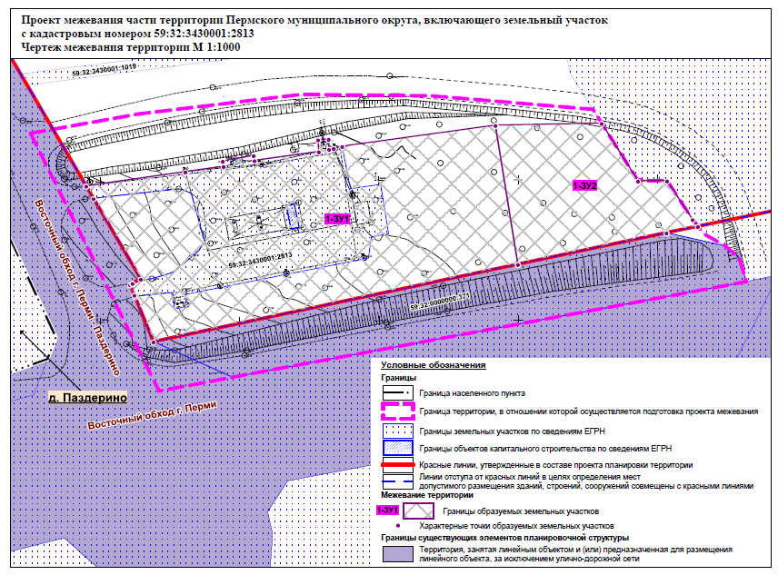

ТОМ 2
Материалы по обоснованию

Раздел I. Материалы по обоснованию проекта межевания территории
Проект межевания части территории Пермского муниципального округа, включающей земельный участок с кадастровым номером 59:32:3430001:2813, разрабатывается в целях:
- сформировать земельный участок с целью осуществления работ по реконструкции и размещению объектов, с видом разрешенного использования: «Объекты дорожного сервиса»;
- сформировать земельный участок из земель, собственность на которые не разграничена, с видом разрешенного использования: «Ведение огородничества».
Территория проектирования расположена на территории Пермского муниципального округа на пересечении автомобильной дороги общего пользования местного значения «Восточный обход г. Перми – Паздерино» и автомобильной дороги общего пользования регионального значения «Восточный обход г. Перми» южнее д. Паздерино.
Общая площадь проектирования составляет 1,8 га.
Местоположение территории проектирования
Рисунок 1
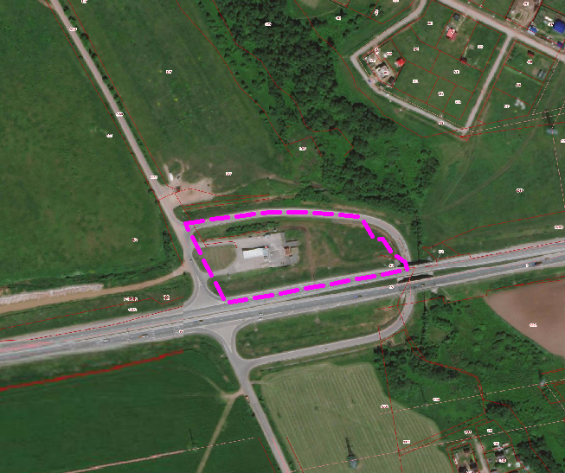
Территория проектирования

1.1. Анализ положений Генерального плана
В соответствии с картой «Карта функциональных зон поселения. Карта планируемого размещения объектов местного значения поселения д. Большая Мось, д. Мартьяново, д. Паздерино, д. Красава, д. Костарята, д. Огрызково, д. Вашуры, д. Дерибы» в границах проектирования расположены:
- зона транспортной инфраструктуры;
- зона сельскохозяйственного использования;

Выкопировка с карты функциональных зон д. Паздерино
Рисунок 2 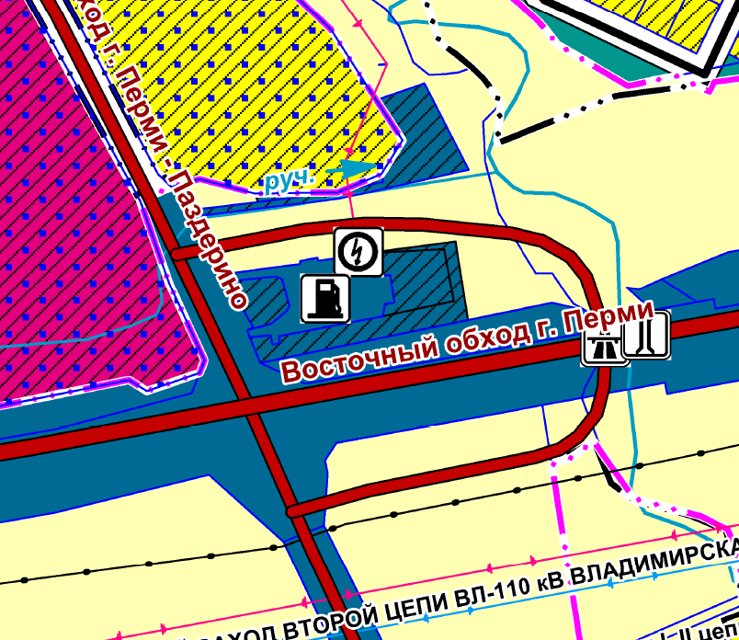
Территория проектирования

1.2. Анализ положений Правил землепользования и застройки
В соответствии с картой «Карта градостроительного зонирования д. Большая Мось, д. Мартьяново, д. Паздерино, д. Красава, д. Костарята, д. Огрызково, д. Вашуры, д. Дерибы» территория проектирования расположена в территориальных зонах:
- зона транспортных объектов (Т-1);
- зона объектов сельскохозяйственного производства (на землях сельскохозяйственного назначения) (СХ-2);

Выкопировка с карты градостроительного зонирования территории
д. Паздерино
Рисунок 3 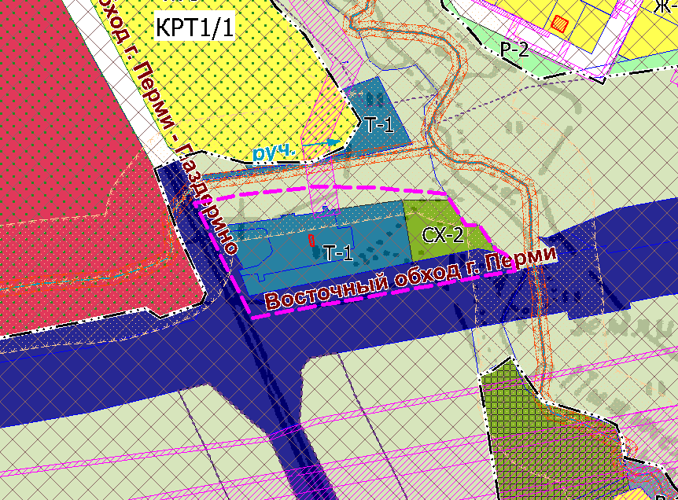

Градостроительные регламенты, установленные для зон:
Т-1 ЗОНА ТРАНСПОРТНЫХ ОБЪЕКТОВ
- Виды разрешенного использования земельных участков и объектов капитального строительства
Таблица 1
Виды разрешенного использования земельного участка, установленные классификатором |  | Описание видов разрешенного использования земельных участков и объектов капитального строительства, в т. ч. вспомогательные виды разрешенного использования
Кодовое обозначение | Наименование
Основные виды разрешенного использования
3.1 | Коммунальное обслуживание | Размещение зданий и сооружений в целях обеспечения физических и юридических лиц коммунальными услугами. Содержание данного вида разрешенного использования включает в себя содержание видов разрешенного использования с кодами 3.1.1 - 3.1.2
3.1.1 | Предоставление коммунальных услуг | Размещение зданий и сооружений, обеспечивающих поставку воды, тепла, электричества, газа, отвод канализационных стоков, очистку и уборку объектов недвижимости (котельных, водозаборов, очистных сооружений, насосных станций, водопроводов, линий электропередач, трансформаторных подстанций, газопроводов, линий связи, телефонных станций, канализаций, стоянок, гаражей и мастерских для обслуживания уборочной и аварийной техники, сооружений, необходимых для сбора и плавки снега)
3.1.2 | Административные здания организаций, обеспечивающих предоставление коммунальных услуг | Размещение зданий, предназначенных для приема физических и юридических лиц в связи с предоставлением им коммунальных услуг
4.4 | Магазины | Размещение объектов капитального строительства, предназначенных для продажи товаров, торговая площадь которых составляет до 5000 кв. м
4.9 | Служебные гаражи | Размещение постоянных или временных гаражей, стоянок для хранения служебного автотранспорта, используемого в целях осуществления видов деятельности, предусмотренных видами разрешенного использования с кодами 3.0, 4.0, а также для стоянки и хранения транспортных средств общего пользования, в том числе в депо
4.9.1 | Объекты дорожного сервиса | Размещение зданий и сооружений дорожного сервиса. Содержание данного вида разрешенного использования включает в себя содержание видов разрешенного использования с кодами 4.9.1.1 - 4.9.1.4
4.9.1.1 | Заправка транспортных средств | Размещение автозаправочных станций; размещение магазинов сопутствующей торговли, зданий для организации общественного питания в качестве объектов дорожного сервиса
4.9.1.2 | Обеспечение дорожного отдыха | Размещение зданий для предоставления гостиничных услуг в качестве дорожного сервиса (мотелей), а также размещение магазинов сопутствующей торговли, зданий для организации общественного питания в качестве объектов дорожного сервиса
6.9 | Склад | Размещение сооружений, имеющих назначение по временному хранению, распределению и перевалке грузов (за исключением хранения стратегических запасов), не являющихся частями производственных комплексов, на которых был создан груз: промышленные базы, склады, погрузочные терминалы и доки, нефтехранилища и нефтеналивные станции, газовые хранилища и обслуживающие их газоконденсатные и газоперекачивающие станции, элеваторы и продовольственные склады, за исключением железнодорожных перевалочных складов
7.2 | Автомобильный транспорт | Размещение зданий и сооружений автомобильного транспорта. Содержание данного вида разрешенного использования включает в себя содержание видов разрешенного использования с кодами 7.2.1 - 7.2.3
7.2.1 | Размещение автомобильных дорог | Размещение автомобильных дорог за пределами населенных пунктов и технически связанных с ними сооружений, придорожных стоянок (парковок) транспортных средств в границах городских улиц и дорог, за исключением предусмотренных видами разрешенного использования с кодами 2.7.1, 4.9, 7.2.3, а также некапитальных сооружений, предназначенных для охраны транспортных средств; размещение объектов, предназначенных для размещения постов органов внутренних дел, ответственных за безопасность дорожного движения
7.2.2 | Обслуживание перевозок пассажиров | Размещение зданий и сооружений, предназначенных для обслуживания пассажиров, за исключением объектов капитального строительства, размещение которых предусмотрено содержанием вида разрешенного использования с кодом 7.6
7.2.3 | Стоянки транспорта общего пользования | Размещение стоянок транспортных средств, осуществляющих перевозки людей по установленному маршруту
7.1 | Железнодорожный транспорт | Размещение объектов капитального строительства железнодорожного транспорта. Содержание данного вида разрешенного использования включает в себя содержание видов разрешенного использования с кодами 7.1.1 - 7.1.2
7.1.1 | Железнодорожные пути | Размещение железнодорожных путей
7.1.2 | Обслуживание железнодорожных перевозок | Размещение зданий и сооружений, в том числе железнодорожных вокзалов и станций, а также устройств и объектов, необходимых для эксплуатации, содержания, строительства, реконструкции, ремонта наземных и подземных зданий, сооружений, устройств и других объектов железнодорожного транспорта
6.8 | Связь | Размещение объектов связи, радиовещания, телевидения, включая воздушные радиорелейные, надземные и подземные кабельные линии связи, линии радиофикации, антенные поля, усилительные пункты на кабельных линиях связи, инфраструктуру спутниковой связи и телерадиовещания, за исключением объектов связи, размещение которых предусмотрено содержанием видов разрешенного использования с кодами 3.1.1, 3.2.3
6.9 | Склады | Размещение сооружений, имеющих назначение по временному хранению, распределению и перевалке грузов (за исключением хранения стратегических запасов), не являющихся частями производственных комплексов, на которых был создан груз: промышленные базы, склады, погрузочные терминалы и доки, нефтехранилища и нефтеналивные станции, газовые хранилища и обслуживающие их газоконденсатные и газоперекачивающие станции, элеваторы и продовольственные склады, за исключением железнодорожных перевалочных складов
12.0.1 | Улично-дорожная сеть | Размещение объектов улично-дорожной сети: автомобильных дорог, трамвайных путей и пешеходных тротуаров в границах населенных пунктов, пешеходных переходов, бульваров, площадей, проездов, велодорожек и объектов велотранспортной и инженерной инфраструктуры;  размещение придорожных стоянок (парковок) транспортных средств в границах городских улиц и дорог, за исключением предусмотренных видами разрешенного использования с кодами 2.7.1, 4.9, 7.2.3, а также некапитальных сооружений, предназначенных для охраны транспортных средств
12.0.2 | Благоустройство территории | Размещение декоративных, технических, планировочных, конструктивных устройств, элементов озеленения, различных видов оборудования и оформления, малых архитектурных форм, некапитальных нестационарных строений и сооружений, информационных щитов и указателей, применяемых как составные части благоустройства территории, общественных туалетов
Условно разрешенные виды использования
4.3 | Рынки | Размещение объектов капитального строительства, сооружений, предназначенных для организации постоянной или временной торговли (ярмарка, рынок, базар), с учетом того, что каждое из торговых мест не располагает торговой площадью более 200 кв. м; размещение гаражей и (или) стоянок для автомобилей сотрудников и посетителей рынка
4.9.1.3 | Автомобильные мойки | Размещение автомобильных моек, а также размещение магазинов сопутствующей торговли
4.9.1.4 | Ремонт автомобилей | Размещение мастерских, предназначенных для ремонта и обслуживания автомобилей, и прочих объектов дорожного сервиса, а также размещение магазинов сопутствующей торговли
- Предельные размеры земельных участков и предельные параметры разрешенного строительства, реконструкции объектов капитального строительства
Таблица 2
№ п/п | Код вида использования | Наименование параметра | Значение параметра | Единица измерения
Предельные размеры земельных участков и предельные параметры разрешенного строительства, реконструкции объектов капитального строительства, установленные в соответствии со статьей 38 Градостроительного кодекса Российской Федерации
1. | Максимальная площадь земельного участка: |  | Не подлежит установлению
2. | Минимальная площадь земельного участка: |  | Не подлежит установлению
3. | Минимальные отступы от границ земельных участков в целях определения мест допустимого размещения зданий, строений, сооружений, за пределами которых запрещено строительство зданий, строений, сооружений: |  | Не подлежит установлению
4. | Предельное количество этажей: |  | Не подлежит установлению
5. | Максимальный процент застройки в границах земельного участка, определяемый как отношение суммарной площади земельного участка, которая может быть застроена, ко всей площади земельного участка: |  | Не подлежит установлению

СХ-2 ЗОНА ОБЪЕКТОВ СЕЛЬСКОХОЗЯЙСТВЕННОГО ПРОИЗВОДСТВА
(НА ЗЕМЛЯХ СЕЛЬСКОХОЗЯЙСТВЕННОГО НАЗНАЧЕНИЯ)
- Виды разрешенного использования земельных участков и объектов капитального строительства
Таблица 3
Виды разрешенного использования земельного участка, установленные классификатором |  | Описание видов разрешенного использования земельных участков и объектов капитального строительства, в т. ч. вспомогательные виды разрешенного использования
Кодовое  обозначение | Наименование
Основные виды разрешенного использования
1.1 | Растениеводство | Осуществление хозяйственной деятельности, связанной с выращиванием сельскохозяйственных культур.  Содержание данного вида разрешенного использования включает в себя содержание видов разрешенного использования с кодами 1.2 - 1.6
1.2 | Выращивание зерновых и иных сельскохозяйственных культур | Осуществление хозяйственной деятельности на сельскохозяйственных угодьях, связанной с производством зерновых, бобовых, кормовых, технических, масличных, эфиромасличных и иных сельскохозяйственных культур
1.3 | Овощеводство | Осуществление хозяйственной деятельности на сельскохозяйственных угодьях, связанной с производством картофеля, листовых, плодовых, луковичных и бахчевых сельскохозяйственных культур, в том числе с использованием теплиц
1.4 | Выращивание тонизирующих, лекарственных, цветочных культур | Осуществление хозяйственной деятельности, в том числе на сельскохозяйственных угодьях, связанной с производством чая, лекарственных и цветочных культур
1.5 | Садоводство | Осуществление хозяйственной деятельности, в том числе на сельскохозяйственных угодьях, связанной с выращиванием многолетних плодовых и ягодных культур, винограда и иных многолетних культур
1.6 | Выращивание льна и конопли | Осуществление хозяйственной деятельности, в том числе на сельскохозяйственных угодьях, связанной с выращиванием льна, конопли
1.7 | Животноводство | Осуществление хозяйственной деятельности, связанной с производством продукции животноводства, в том числе сенокошение, выпас сельскохозяйственных животных, разведение племенных животных, производство и использование племенной продукции (материала), размещение зданий, сооружений, используемых для содержания и разведения сельскохозяйственных животных, производства, хранения и первичной переработки сельскохозяйственной продукции.  Содержание данного вида разрешенного использования включает в себя содержание видов разрешенного использования с кодами 1.8 - 1.11, 1.15, 1.19, 1.20
1.8 | Скотоводство | Осуществление хозяйственной деятельности, в том числе на сельскохозяйственных угодьях, связанной с разведением сельскохозяйственных животных (крупного рогатого скота, овец, коз, лошадей, верблюдов, оленей);  сенокошение, выпас сельскохозяйственных животных, производство кормов, размещение зданий, сооружений, используемых для содержания и разведения сельскохозяйственных животных;  разведение племенных животных, производство и использование племенной продукции (материала)
1.9 | Звероводство | Осуществление хозяйственной деятельности, связанной с разведением в неволе ценных пушных зверей;  размещение зданий, сооружений, используемых для содержания и разведения животных, производства, хранения и первичной переработки продукции;  разведение племенных животных, производство и использование племенной продукции (материала)
1.10 | Птицеводство | Осуществление хозяйственной деятельности, связанной с разведением домашних пород птиц, в том числе водоплавающих;  размещение зданий, сооружений, используемых для содержания и разведения животных, производства, хранения и первичной переработки продукции птицеводства;  разведение племенных животных, производство и использование племенной продукции (материала)
1.11 | Свиноводство | Осуществление хозяйственной деятельности, связанной с разведением свиней;  размещение зданий, сооружений, используемых для содержания и разведения животных, производства, хранения и первичной переработки продукции;  разведение племенных животных, производство и использование племенной продукции (материала)
1.12 | Пчеловодство | Осуществление хозяйственной деятельности, в том числе на сельскохозяйственных угодьях, по разведению, содержанию и использованию пчел и иных полезных насекомых;  размещение ульев, иных объектов и оборудования, необходимого для пчеловодства и разведениях иных полезных насекомых;  размещение сооружений, используемых для хранения и первичной переработки продукции пчеловодства
1.13 | Рыбоводство | Осуществление хозяйственной деятельности, связанной с разведением и (или) содержанием, выращиванием объектов рыбоводства (аквакультуры);  размещение зданий, сооружений, оборудования, необходимых для осуществления рыбоводства (аквакультуры)
1.14 | Научное обеспечение сельского хозяйства | Осуществление научной и селекционной работы, ведения сельского хозяйства для получения ценных с научной точки зрения образцов растительного и животного мира;  размещение коллекций генетических ресурсов растений
1.15 | Хранение и переработка сельскохозяйственной продукции | Размещение зданий, сооружений, используемых для производства, хранения, первичной и глубокой переработки сельскохозяйственной продукции
1.16 | Ведение личного подсобного хозяйства на полевых участках | Производство сельскохозяйственной продукции без права возведения объектов капитального строительства
1.17 | Питомники | Выращивание и реализация подроста деревьев и кустарников, используемых в сельском хозяйстве, а также иных сельскохозяйственных культур для получения рассады и семян;  размещение сооружений, необходимых для указанных видов сельскохозяйственного производства
1.18 | Обеспечение сельскохозяйственного производства | Размещение машинно-транспортных и ремонтных станций, ангаров и гаражей для сельскохозяйственной техники, амбаров, водонапорных башен, трансформаторных станций и иного технического оборудования, используемого для ведения сельского хозяйства
1.19 | Сенокошение | Кошение трав, сбор и заготовка сена
1.20 | Выпас сельскохозяйственных животных | Выпас сельскохозяйственных животных
13.1 | Ведение огородничества | Осуществление отдыха и (или) выращивания гражданами для собственных нужд сельскохозяйственных культур;  размещение хозяйственных построек, не являющихся объектами недвижимости, предназначенных для хранения инвентаря и урожая сельскохозяйственных культур
Условно разрешенные виды использования
3.1 | Коммунальное обслуживание | Размещение зданий и сооружений в целях обеспечения физических и юридических лиц коммунальными услугами. Содержание данного вида разрешенного использования включает в себя содержание видов разрешенного использования с кодами 3.1.1 - 3.1.2
3.1.1 | Предоставление коммунальных услуг | Размещение зданий и сооружений, обеспечивающих поставку воды, тепла, электричества, газа, отвод канализационных стоков, очистку и уборку объектов недвижимости (котельных, водозаборов, очистных сооружений, насосных станций, водопроводов, линий электропередач, трансформаторных подстанций, газопроводов, линий связи, телефонных станций, канализаций, стоянок, гаражей и мастерских для обслуживания уборочной и аварийной техники, сооружений, необходимых для сбора и плавки снега)
3.1.2 | Административные здания организаций, обеспечивающих предоставление коммунальных услуг | Размещение зданий, предназначенных для приема физических и юридических лиц в связи с предоставлением им коммунальных услуг
3.4.1 | Амбулаторно-поликлиническое обслуживание | Размещение объектов капитального строительства, предназначенных для оказания гражданам амбулаторно-поликлинической медицинской помощи (поликлиники, фельдшерские пункты, пункты здравоохранения, центры матери и ребенка, диагностические центры, молочные кухни, станции донорства крови, клинические лаборатории)
3.10.1 | Амбулаторное ветеринарное обслуживание | Размещение объектов капитального строительства, предназначенных для оказания ветеринарных услуг без содержания животных
4.3 | Рынки | Размещение объектов капитального строительства, сооружений, предназначенных для организации постоянной или временной торговли (ярмарка, рынок, базар), с учетом того, что каждое из торговых мест не располагает торговой площадью более 200 кв. м;  размещение гаражей и (или) стоянок для автомобилей сотрудников и посетителей рынка
4.4 | Магазины | Размещение объектов капитального строительства, предназначенных для продажи товаров, торговая площадь которых составляет до 5000 кв. м
4.7 | Гостиничное обслуживание | Размещение гостиниц
4.9 | Служебные гаражи | Размещение постоянных или временных гаражей, стоянок для хранения служебного автотранспорта, используемого в целях осуществления видов деятельности, предусмотренных видами разрешенного использования с кодами 3.0, 4.0, а также для стоянки и хранения транспортных средств общего пользования, в том числе в депо
4.10 | Выставочно-ярмарочная деятельность | Размещение объектов капитального строительства, сооружений, предназначенных для осуществления выставочно-ярмарочной и конгрессной деятельности, включая деятельность, необходимую для обслуживания указанных мероприятий (застройка экспозиционной площади, организация питания участников мероприятий)
5.2 | Природно-познавательный туризм | Размещение баз и палаточных лагерей для проведения походов и экскурсий по ознакомлению с природой, пеших и конных прогулок, устройство троп и дорожек, размещение щитов с познавательными сведениями об окружающей природной среде; осуществление необходимых природоохранных и природовосстановительных мероприятий
6.8 | Связь | Размещение объектов связи, радиовещания, телевидения, включая воздушные радиорелейные, надземные и подземные кабельные линии связи, линии радиофикации, антенные поля, усилительные пункты на кабельных линиях связи, инфраструктуру спутниковой связи и телерадиовещания, за исключением объектов связи, размещение которых предусмотрено содержанием видов разрешенного использования с кодами 3.1.1, 3.2.3
8.3 | Обеспечение внутреннего правопорядка | Размещение объектов капитального строительства, необходимых для подготовки и поддержания в готовности органов внутренних дел, Росгвардии и спасательных служб, в которых существует военизированная служба; размещение объектов гражданской обороны, за исключением объектов гражданской обороны, являющихся частями производственных зданий
- Предельные размеры земельных участков и предельные параметры разрешенного строительства, реконструкции объектов капитального строительства:
Таблица 4
№ п/п | Код вида использования | Наименование параметра | Значение параметра | Единица измерения
Предельные размеры земельных участков и предельные параметры разрешенного строительства, реконструкции объектов капитального строительства, установленные в соответствии с частью 1 статьи 38 Градостроительного кодекса Российской Федерации
1. | Максимальная площадь земельного участка: |  | Не подлежит установлению
2. | Минимальная площадь земельного участка: |  | Не подлежит установлению
3. | Минимальные отступы от границ земельных участков в целях определения мест допустимого размещения зданий, строений, сооружений, за пределами которых запрещено строительство зданий, строений, сооружений: |  | Не подлежит установлению
4. | Предельное количество этажей: |  | Не подлежит установлению
5. | Максимальный процент застройки в границах земельного участка, определяемый как отношение суммарной площади земельного участка, которая может быть застроена, ко всей площади земельного участка: |  | Не подлежит установлению

  - Перечень границ зон с особыми условиями использования территории и режим их использования
В границах территории проектирования определены следующие виды зон с особыми условиями использования территорий:
- водоохранная зона;
- прибрежная защитная полоса;
- придорожная полоса;
- приаэродромная территория;
- охранные зоны инженерных коммуникаций.
Перечень зон с особыми условиями использования территорий, по сведениям единого государственного реестра недвижимости
Таблица 5
№ | Наименование зоны с особыми условиями использования территорий | Учетный номер/  Реестровый номер
1 | Охранная зона ВЛ-10 КВ Ф. СХИ | 59.32.2.191
2 | Водоохранная зона бассейна реки Верхняя Мулянка, Часть 6 | 59:00-6.1413
3 | Прибрежная защитная полоса бассейна реки Верхняя Мулянка, Часть 6 | 59:00-6.1414
4 | Приаэродромная территория аэродрома аэропорта Большое Савино | 59.32.2.857
Режим использования территорий, расположенных в границах зон с особыми условиями использования территорий
Охранные зоны объектов электроснабжения
Размеры охранных зон линий электропередачи устанавливаются в соответствии с постановлением Правительства Российской Федерации от 24 февраля 2009 г. № 160 «О порядке установления охранных зон объектов электросетевого хозяйства и особых условий использования земельных участков, расположенных в границах таких зон» в случае, если данные зоны еще не учтены в едином государственном реестре недвижимости.
Для линий электропередачи 0,4 кВ охранная зона определяется вдоль трассы линии по 2 м от крайнего провода.
Вокруг подстанций охранная зона определяется от всех сторон ограждения подстанции по периметру на расстоянии 10м.
Водоохранные зоны
Режим использования территорий в границах водоохранных зон и прибрежных защитных полос определяется в соответствии со статьей 65 Водного кодекса Российской Федерации.
К водоохранным зонам относятся:
- водоохранная зона;
- прибрежная защитная полоса.

Характеристика водоохранных зон
Таблица 6
Название водного объекта | Ширина водоохранной зоны, м./реестровый номер | Ширина прибрежной защитной полосы, м./реестровый номер | Ширина береговой  полосы, м
р. Верхняя Мулянка | 50  59:00-6.1413 | 50  59:00-6.1414 | 5
Придорожные полосы автомобильных дорог
В границах проектирования расположена автомобильная дорога общего пользования регионального значения «Восточный обход г. Перми», у которой определена придорожная полоса в соответствии с распоряжением Дорожного агентства Пермского края от 25 августа 2010 г. № СЭД-44-01-06-65 «Об установлении придорожных полос автомобильных дорог общего пользования регионального или межмуниципального значения Пермского края» шириной 150 м.
Режим использования территорий, расположенных в границах придорожной полосы определяется статьей 26 Федерального закона от 08 ноября 2007 г. № 257-ФЗ «Об автомобильных дорогах и о дорожной деятельности в Российской Федерации».
Приаэродромная территория
Территория проектирования полностью расположена в границах приаэродромной территории аэродрома аэропорта Большое Савино, учтенной в едином государственном реестре недвижимости с реестровым номером 59:32-6.553.
Режим использования территорий, расположенных в границах приаэродромной территории определяется постановлением Правительства Российской Федерации от 11 марта 2010 г. № 138 «Об утверждении Федеральных правил использования воздушного пространства Российской Федерации».

Раздел II. Перечень существующих земельных участков
Таблица 7
№ | Кадастровый  номер | Адрес  земельного участка | Землепользователь (правообладатель) | Вид права на земельный участок | Вид разрешенного использования | Площадь, кв.м
1 | 59:32:3430001:2813 | Пермский край, Пермский р-н, Фроловское с/п,  д. Паздерино | Частная собственность | собственность | объекты дорожного сервиса | 3041+/-12

«Чертеж материалов по обоснованию проекта межевания территории»
